ORDEN DEL DÍA JUNTA DIRECTIVA

SESIÓN N° 180, 03 de octubre de 2019



SOCIEDAD DE ACTIVOS ESPECIALES SAE S.A.S

Bogotá, octubre de 2019

Señores
JUNTA DIRECTIVA
Sociedad de Activos Especiales SAE – S.A.S

Asunto: Orden del día Junta Directiva

Respetados Señores:

La presente tiene por objeto convocarlos a la Reunión Extraordinaria de Junta Directiva de la SOCIEDAD DE ACTIVOS ESPECIALES S.A.S, la cual se llevará a cabo el jueves 03 de octubre de 2019 a las 11:30 a.m.

A continuación, se indica el correspondiente

ORDEN DEL DIA:

- Verificación del Quorum
- Autorización Adición Contratos EST
- Autorización adición nuevos Contratos con Almacenadoras suscritos vigencia 2019
- Autorización modificación Contratos Administración de semovientes e intermediación comercial
- Auditoria Especial Contraloría General de la Nación-Ajustes Metodología

Cordialmente,

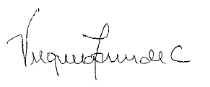

María Virginia Torres de Cristancho
Presidente

